รายงานการปฏิบัติราชการงานสืบสวน

1. ประชุมเร่งรัดการจับกุมยาเสพติด

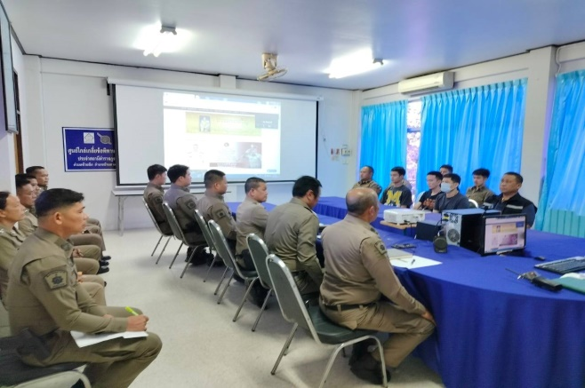 | 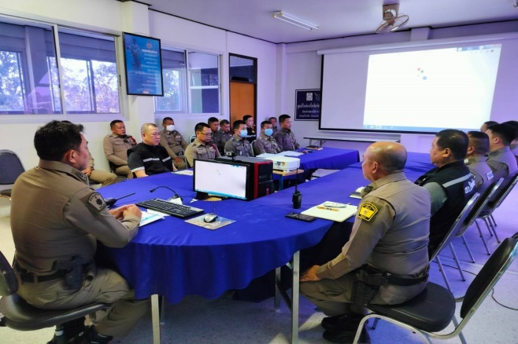

วันที่ 9 พฤศจิกายน 2567 เวลา 15.00 น. พ.ต.ท.ณรงค์ฤทธิ์ แก้วนวล สวญ.สภ.ไร่สะท้อน ได้สั่งการให้ พ.ต.ต.ศุภชัย ขุนทา สว.สส.ฯ และเจ้าหน้าที่ชุดสืบสวน สภ.ไร่สะท้อนทุกนาย เข้าร่วมประชุมรับฟังแนวทางและการเร่งรัดผลการจับกุมยาเสพติด ณ ที่ห้องสืบสวน สภ.ไร่สะท้อน

2. สถิติจับกุมความผิดเกี่ยวยาเสพติด

ประเภทความผิด | จับกุม (ราย) | ผู้ต้องหา (คน)
จำหน่าย | 2 | 2
ครอบครอง | - | -
ครอบครองเพื่อเสพ | 4 | 4
เสพ | 11 | 11
รวม | 17 | 17

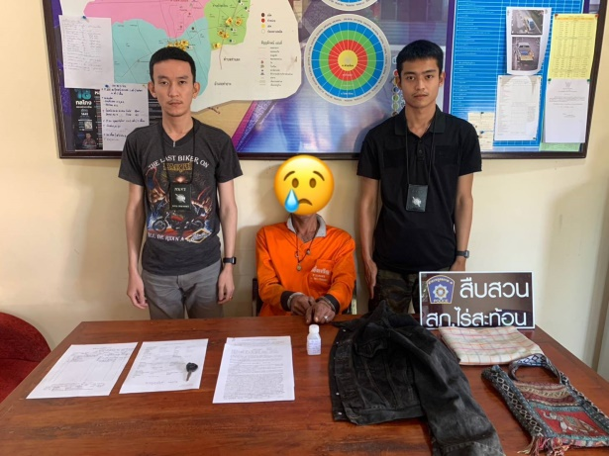 | 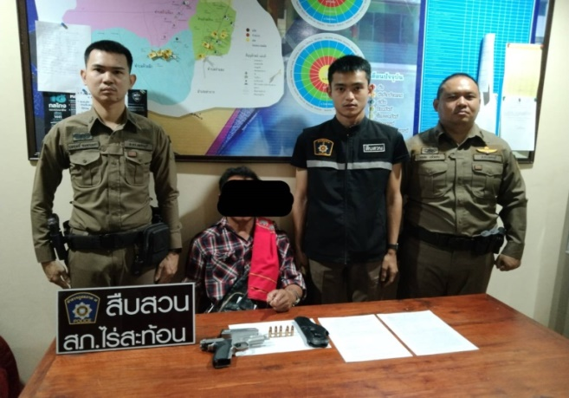

3. สถิติจับกุมความผิดเกี่ยวกับอาวุธปืน
ประเภทความผิด | จับกุม (ราย) | ผู้ต้องหา (คน)
อาวุธปืนไม่มีทะเบียน | 1 | 1
อาวุธปืนมีทะเบียน | - | -
รวม | 1 | 1

4. ร่วมประชุมซักซ้อมความเข้าใจระบบจัดเก็บภาพและเสียงฯ (EDTOPS)

วันที่ 14 พฤศจิกายน 2567 เวลา 13.00 น. ร.ต.อ.ณรงค์ชัย ใช่ทอง รอง สว.สส.สภ.ไร่สะท้อน,
ร่วมประชุมซักซ้อมความเข้าใจระบบจัดเก็บภาพและเสียงฯ (EDTOPS) ตาม พ.ร.บ.ป้องกันและปราบปรามการทรมานฯ พ.ศ.2565 ณ ห้องประชุม ศปก.สภ.ไร่สะท้อน
5. โครงการป้องกันยาเสพติดในสถานศึกษา ครู D.A.R.E

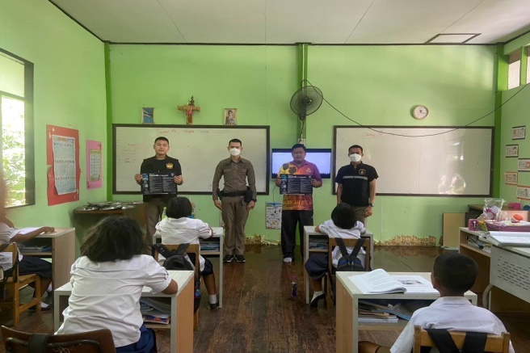 | 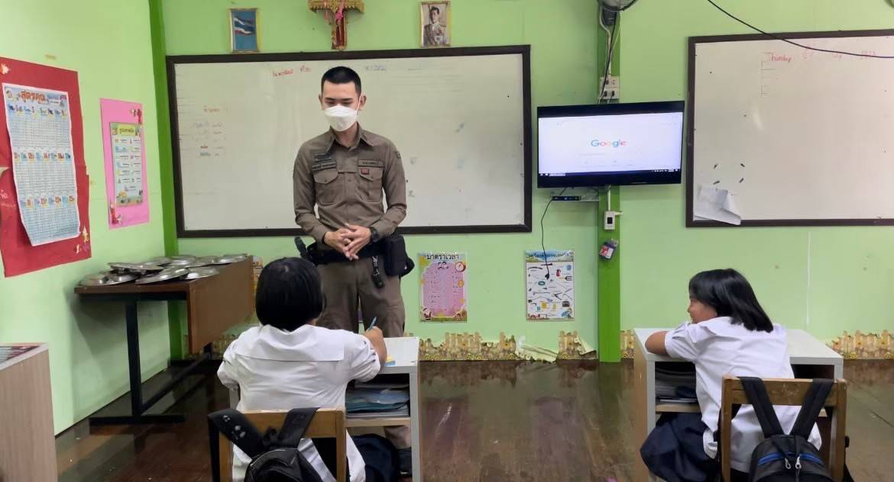

วันที่ 24 พฤศจิกายน 2567 เวลา 14.00 -15.00 น. ภายใต้การอำนวยการของ พ.ต.ท.ณรงค์ฤทธิ์ แก้วนวล สวญ.สภ.ไร่ ครูตำรวจ D.A.R.E.(14830) เข้าสอนตามหลักสูตร โครงการการ ศึกษาเพื่อต่อต้านการใช้ยาเสพติดในเด็กนักเรียน (D.A.R.E. ประเทศไทย )
- บทที่ 1 แนะนำโครงการแดร์(D.A.R.E.) และวัตถุประสงค์
- ประชาสัมพันธ์เตือนภัยอาชญากรรมออนไลน์
ชั้น ป.5 โรงเรียนบ้านพุตูม ต.ห้วยลึก อ.บ้านลาด จ.เพชรบุรี จำนวนนักเรียน 15 คน

